1.1 细胞生活的环境
【三层刷题，基础+提升+真题，步步高升】
班级：___________ 姓名：___________ 用时：___________（建议用时：35min）

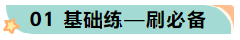
一、单选题
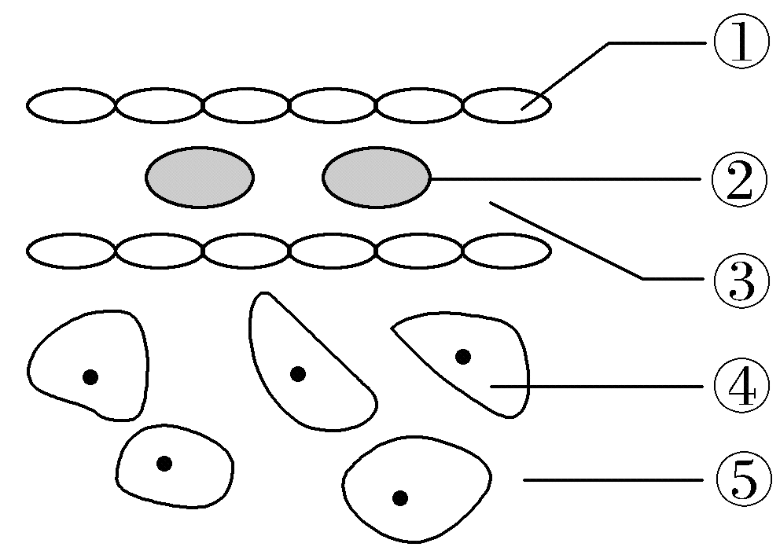
1．如图所示为哺乳动物的某组织，其中②为红细胞。据图判断下列说法正确的是（ ）

A．②中的氧气浓度一定高于④处
B．②呼吸作用的终产物CO₂会引起③pH的变化
C．③与⑤相比，③中含有蛋白质，而⑤中不含蛋白质
D．肌肉细胞缺氧时，③的pH会降低，但由于HCO/H₂CO₃的调节作用，③的pH会维持相对稳定
2．内环境的稳态是机体进行正常生命活动的基础，图甲表示肝脏局部结构的内环境模式图，其中①②③④分别代表人体体液中的不同成分，图乙表示人体体液中这几种成分之间进行物质交换的关系，以下描述正确的是（ ）
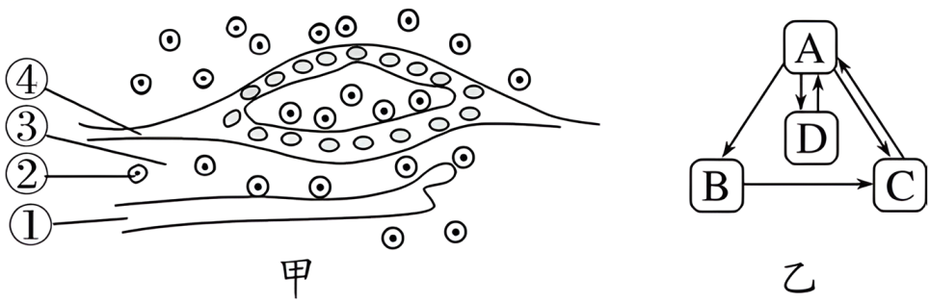
A．图甲中①②③④分别对应图乙中的A、B、C、D
B．正常情况下，C中存在血浆蛋白、葡萄糖、尿素等物质
C．图甲中③④处的氧气浓度和二氧化碳浓度大小关系应该分别是③>④和③<④
D．细胞外液渗透压的90%以上来源于K＋和Cl－
3．如图是人体内环境稳态维持的示意图，①②③④表示相关物质，Ⅰ、Ⅱ、Ⅲ、Ⅳ表示相关系统，甲、乙、丙、丁表示四种液体，A、B表示相关过程。下列说法正确的是（ ）
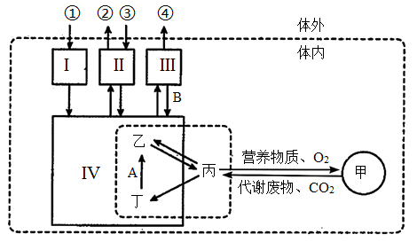
A．甲、乙、丙三种液体构成了内环境
B．②④可以分别表示CO₂和代谢废物
C．病人大量失钠，对细胞内液渗透压的影响大于细胞外液
D．口服药物后，药物分子发挥作用离不开Ⅱ、Ⅳ系统的作用
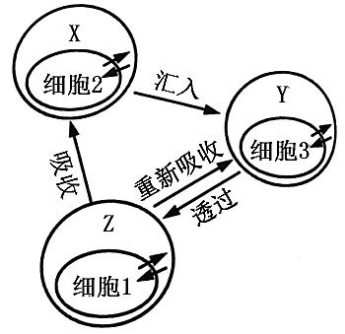
4．如图表示细胞1、2、3及其生活的内环境之间的关系，X、Y、Z表示三种细胞外液。下列相关叙述正确的是（ ）

A．大部分细胞生活在Y中
B．细胞1可能是肌细胞或肝细胞
C．细胞3可能是成熟的红细胞，该细胞可进行有氧呼吸
D．毛细淋巴管壁细胞直接生活的内环境是X和Y
5．脑脊液为无色透明的液体，充满于各脑室、蛛网膜下腔和脊髓中央管内。脑脊液由脑室中的脉络丛产生，与血浆和淋巴液的性质相似。一般情况下，下列分析错误的是（ ）
A．脑脊液中含有O₂、呼吸酶等成分
B．脑脊液是内环境的一部分
C．脑脊液中的pH能够维持相对稳定
D．脑脊液的渗透压和脑细胞的接近
6．图1是人体某组织结构示意图，①～④分别表示人体内不同部位的体液；图2表示四种体液之间的关系，c表示细胞内液。据图判断下列说法错误的是（ ）
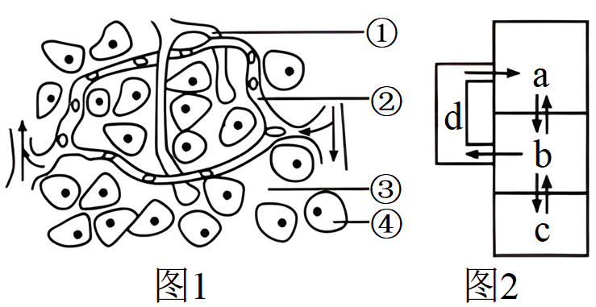
A．图1中，①②③④分别是淋巴液、血浆、组织液和细胞内液
B．与①③相比，②含有较多的蛋白质
C．图2中，a表示血浆，d表示淋巴液
D．①②③④共同组成人体的内环境
7．如图为人体细胞直接与内环境进行物质交换的示意图，图中甲、乙和丙表示细胞或结构，A、B和C表示三种不同的细胞外液，图中箭头表示液体的移动方向。下列叙述正确的是（ ）
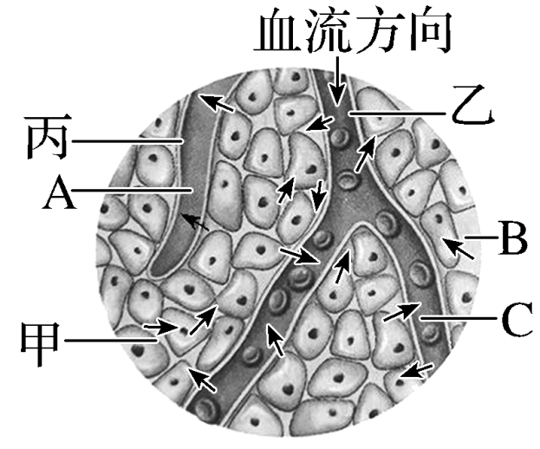
A．乙为毛细血管，血管中的C包括血细胞和血浆
B．由图可知，B与C中各种物质都可以双向交换，二者成分相同
C．乙管壁的通透性增加，会引起血浆渗透压下降
D．若甲为皮肤的真皮细胞，C流经此处后O₂浓度会升高
8．如图表示人体内的细胞与外界环境进行物质交换的过程，其中a、b、c代表内环境的组成成分。下列叙述错误的是（ ）
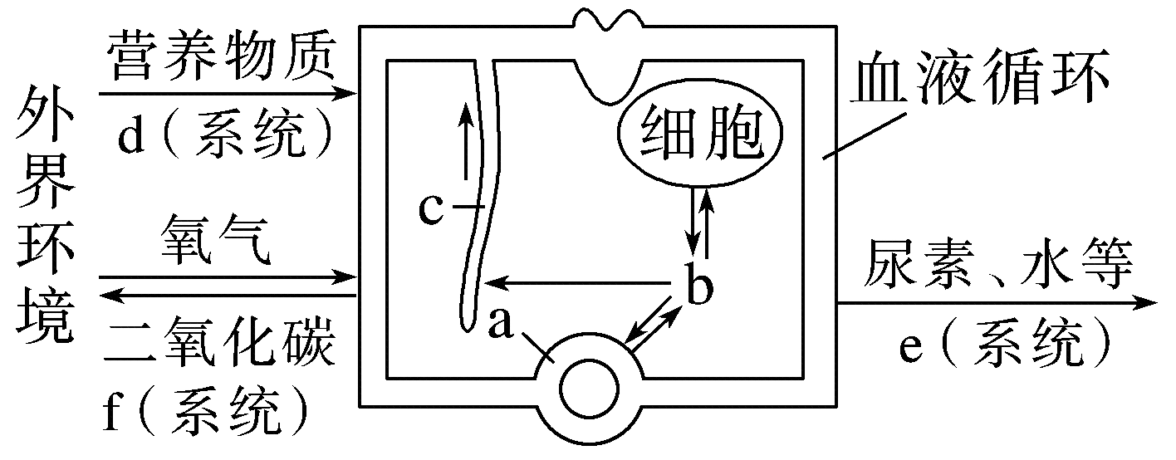
A．某人花粉过敏时可能引起a的含量增多
B．某人一次摄入大量的食醋，不会引起内环境pH明显下降，原因是a中含有缓冲物质
C．在a、b、c三种液体中，a中的蛋白质含量最多
D．e表示泌尿系统
9．组织液流经组织细胞时CO₂的运输过程，图中Hb为血红蛋白，①②为细胞外液。据图分析，下列说法错误的是（ ）
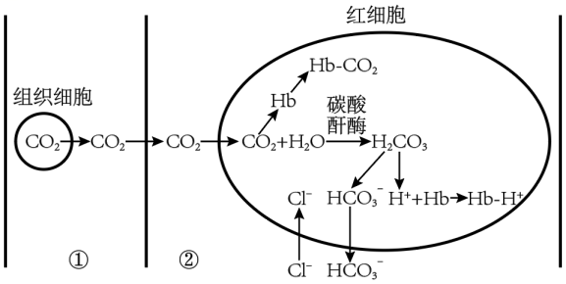
A．图中①和②分别表示组织液和血浆
B．Hb能维持红细胞内pH的相对稳定
C．出红细胞的同时进入红细胞，可维持离子平衡
D．随着CO₂的进入，红细胞可能会出现轻微失水现象
10．葡萄糖由小肠上皮细胞或肾小管上皮细胞内进入组织液方式是通过葡萄糖转运体（GLUT）介导的协助扩散，绝大脊椎动物细胞膜上存在 GLUT。下图为葡萄糖由肠腔或肾小管腔运输至组织细胞过程示意图，下列叙述错误的是（ ）
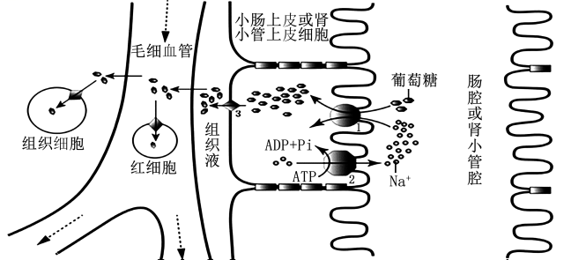
A．葡萄糖进入小肠上皮或肾小管上皮细胞的跨膜运输方式为主动运输
B．图中成熟的红细胞呼吸产生的CO₂释放到血浆中不会显著影响酸碱度
C．肠腔或肾小管腔内的 Na⁺浓度降低，会影响小肠上皮或肾小管上皮细胞吸收葡萄糖
D．内环境参与了葡萄糖从肠腔或肾小管腔运输至组织细胞过程
11．如图表示人体内的细胞与外界环境进行物质交换的过程，下列叙述错误的是（ ）
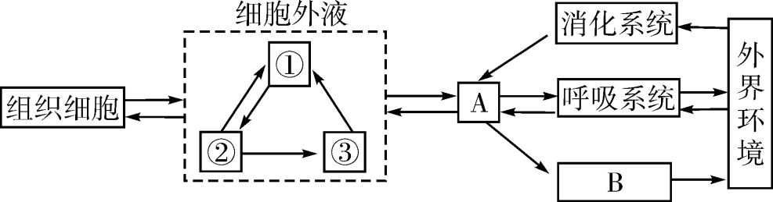
A．从外界环境摄入的O₂进入肝脏细胞的途径为：外界环境→呼吸系统→A→①→②→肝脏细胞
B．①中含有葡萄糖、胰岛素、血浆蛋白等物质
C．毛细淋巴管壁细胞生活的环境是②③
D．肾炎导致①渗透压增加，②减少
12．下列属于人体内环境的组成成分的是（ ）
①血液、组织液和淋巴液 ②血浆蛋白、O₂和葡萄糖 ③尿素、CO₂和胰岛素 ④激素、突触小泡和氨基酸 ⑤喝牛奶，进入胃中 ⑥呼吸氧化酶和唾液淀粉酶 ⑦肌肉注射青霉素 ⑧精子进入输卵管与卵细胞结合
A．②③⑦ B．②③⑦⑧ C．①②③⑦⑧ D．①②③⑥⑦⑧
13．如图所示为人体内某些生命活动的过程，请据图回答：
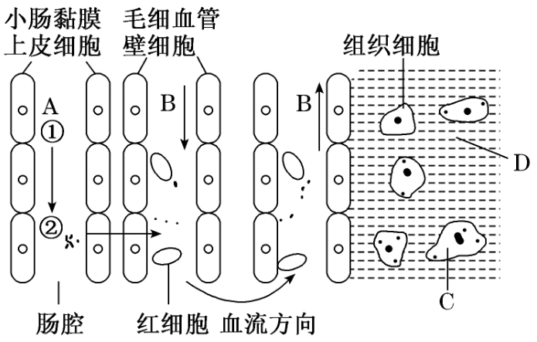
(1)图中A、B、C、D各代表哪一类液体？血浆 、组织液 、细胞内液 。（填字母）
(2)对于内环境来说，相当于外界环境的是A、B、C、D中的 。
(3)假如①为淀粉，由①所形成的②进入小肠黏膜上皮细胞的方式主要是 。经过B的运输，②可到达身体各部分的组织细胞，在组织细胞内，它的最主要作用是 ，参与该作用的细胞结构有 、 。
(4)正常人体内B的pH保持相对稳定，是由于在其中存在着很多缓冲对，最重要的是 。

14．下面是人体体液分布及物质交换示意图，下列叙述正确的是（ ）
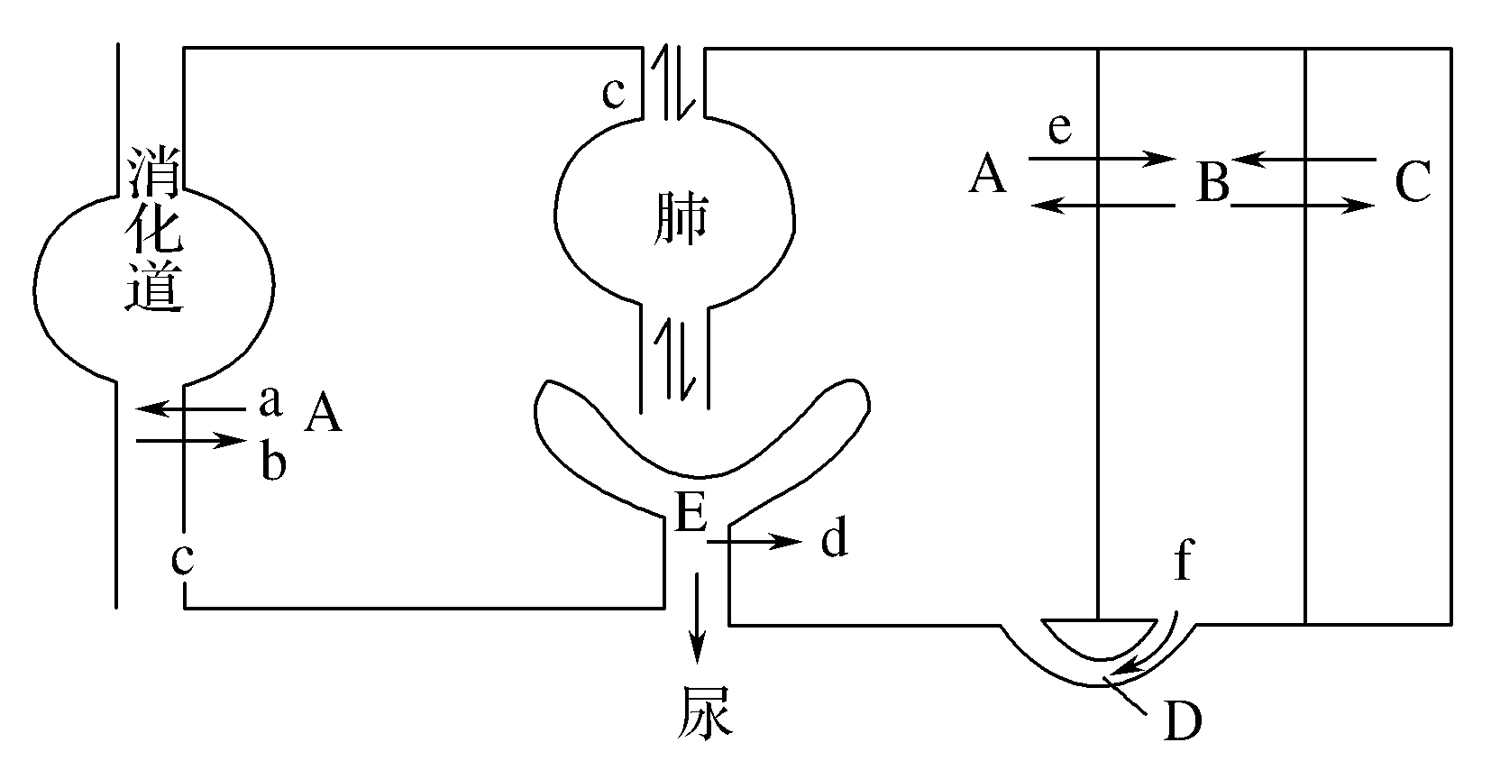
A．人体细胞赖以生存的内环境包括图中的B、C、D
B．氯化钠中的钠离子参与血浆渗透压的形成而氯离子不参与
C．过程e和f的渗透方向的不同处在于前者单向，后者可逆
D．在机体缺水状态下过程d可发生较强的重吸收作用
15．下图为动物体内的部分营养物质代谢示意图，①-④代表生理过程，A、B、C代表物质。有关叙述正确的是（ ）
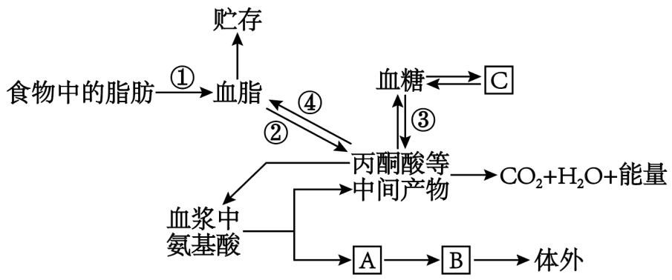
A．脂肪、蛋白质和糖类物质都是机体的主要能源物质
B．过程③④容易发生在饥饿状态下，物质B经肾脏排出体外
C．偏食可能导致摄入氨基酸种类不足，血浆蛋白减少，机体出现组织水肿
D．胰高血糖素、肾上腺素、甲状腺激素都能促进葡萄糖合成物质C
16．细胞所需要的营养和氧气需要通过内环境从外界获取，同时细胞代谢产生的代谢废物和二氧化碳需要通过内环境排出体外。下图是人体与外界进行物质交换的示意图。下列相关叙述正确的是（ ）
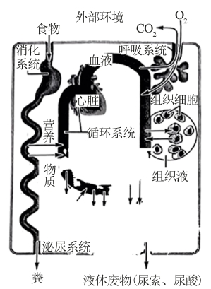

A．图中属于人体细胞外液的有组织液、血液、消化液
B．血细胞的内环境渗透压主要来自无机盐和蛋白质
C．消化系统中的蛋白质进入血液增加了相应的渗透压
D．当氧气缺乏时，细胞外液中的钠离子会起缓冲作用
17．与肌肉注射相比，静脉点滴因能将大剂量药物迅速送到全身细胞而疗效显著。图中a、b、c为内环境的相关组成（其中b为血浆）。下列叙述不正确的是（ ）
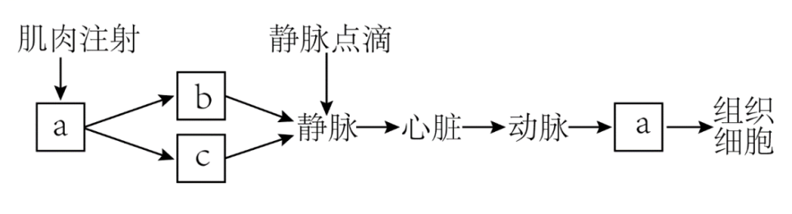
A．图中a为组织液，是体内绝大多数细胞直接生活的环境
B．静脉注射碳酸氢钠不可以纠正代谢酸中毒
C．静脉点滴的葡萄糖需要与细胞内液的渗透压相同
D．静脉点滴一定浓度的血浆蛋白溶液有助于缓解因营养不良引起的组织水肿
18．房水为无色透明的液体，成分与血浆相近，可为虹膜、角膜等提供营养和维持眼内压力。房水不同于眼泪，眼泪是由泪腺产生的。房水由睫状体产生，经后房——前房——房角——Schlemm管排出，进入血液，图示为房水的循环途径。一般而言，房水的生成量应正好等于房水的排出量，如果房水过多，就会造成眼内液体增加而导致眼内压力升高。下列分析错误的是（ ）
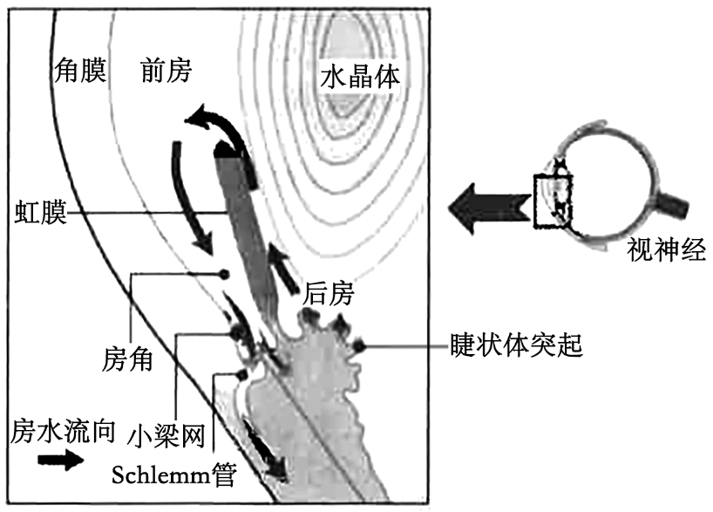
A．Schlemm 管堵塞可能导致人的眼内压力升高
B．房水属于内环境中的组织液而泪液不属于内环境
C．一般而言，房水与血浆和淋巴液的渗透压基本相当
D．房水由睫状体产生，不含蛋白质但含有无机盐
19．青光眼是主要致盲原因之一，其与房水过多导致眼压增高有关。房水源于血浆，由睫状体分泌，充满在眼前、后房，经后房→瞳孔→前房角排出进入血液。房水中蛋白质的含量为血浆中的1/200，葡萄糖含量约为血浆中的80%，房水的主要作用是为虹膜、角膜和晶状体供应营养，并把这些组织的代谢产物运走。下列说法错误的是（ ）
A．房水中的蛋白质、葡萄糖等成分可作为维持渗透压平衡的物质
B．房水与血浆的化学成分基本相似，但无机盐的含量可能高于血浆
C．房水和泪液都是外分泌液，都属于细胞外液
D．睫状体分泌过多房水或房水排出受阻都会导致或加重青光眼
20．内环境稳态是机体进行正常生命活动的必要条件。下列有关人体内环境与稳态的叙述正确的是（ ）
A．人体内葡萄糖、尿素、抗体、呼吸酶等成分主要分布在内环境
B．血浆渗透压升高或组织液渗透压降低是造成组织水肿的主要原因
C．机体通过器官、系统的协调活动，共同维持内环境理化性质的恒定状态
D．细胞外液是一种类似于海水的盐溶液，一定程度上反映了生命起源于海洋
二、非选择题
21．如图表示人体体液之间的部分关系，请回答下列问题：
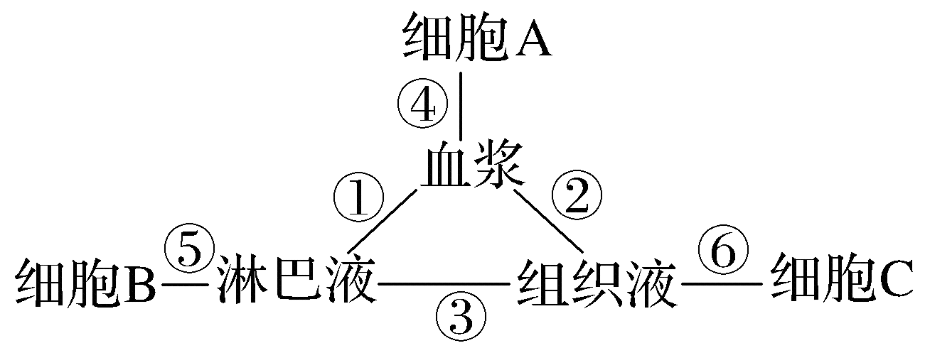
(1)①～⑥的相互关系中，物质交换是单向的有 。血浆与组织液在成分上的主要区别是血浆中含有较多的 ；血浆渗透压的大小主要与 的含量有关。
(2)体液分为细胞内液和细胞外液两大类，含量较多的是 。正常人体细胞外液的温度一般维持在 。
(3)在代谢过程中，当各种酸性或碱性物质进入血液时，血浆的pH保持相对稳定，pH为 ，与其中含有的 等物质有关。
(4)若某人长期营养不良，血浆中蛋白质含量降低，会引起图中增多的液体是 。

